МІНІСТЕРСТВО ОСВІТИ І НАУКИ УКРАЇНИ

НАЦІОНАЛЬНИЙ АВІАЦІЙНИЙ УНІВЕРСИТЕТ

КАФЕДРА КОМП’ЮТЕРНИХ ІНФОРМАЦІЙНИХ ТЕХНОЛОГІЙ

**Лабораторна робота № 2**

з дисципліни: «Електротехніка та електроніка»

на тему: «Напівпровідникові діоди. Діодні випрямлячі.»

Виконав:  
студент групи УС-213  
Тертичний Владислав

Київ 2017

**1.Завдання**

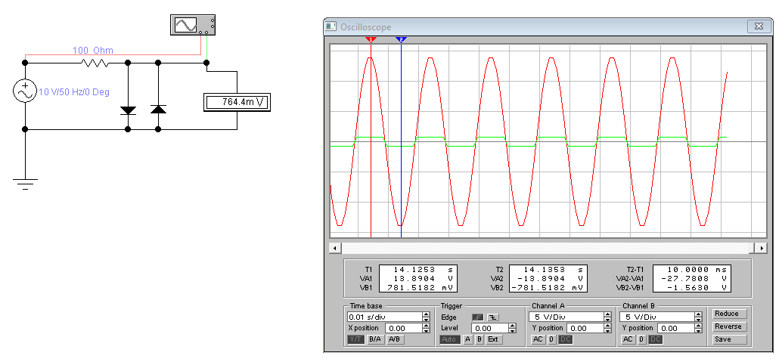

**Максимум вхідної напруги:** 13.8984 В

**Позитивний рівень обмеження напруги:**13.8984 В

**Негативний рівнень обмеження напруги:** -13.8984 В

**2.Завдання**

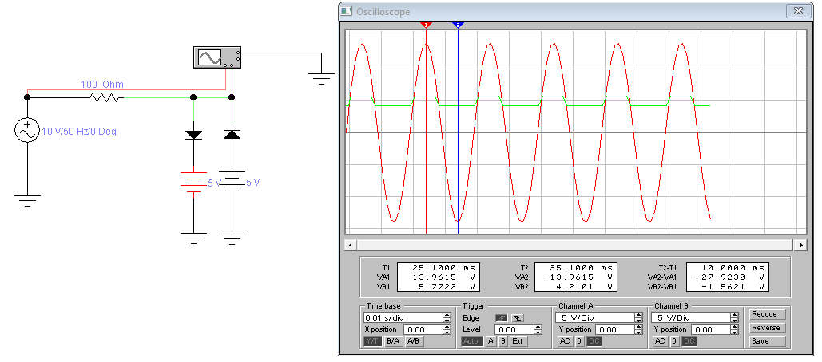

**Максимум вхідної напруги:** 13.9615 В

**Позитивний рівень обмеження напруги:** 13.9615 В

**Негативний рівнень обмеження напруги:**-13.9615 В

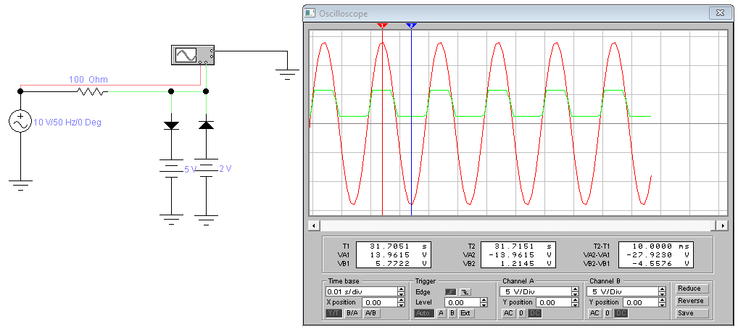

**Максимум вхідної напруги:** 13.9615 В

**Позитивний рівень обмеження напруги:** 13.9615 В

**Негативний рівнень обмеження напруги:** -13.9615 В

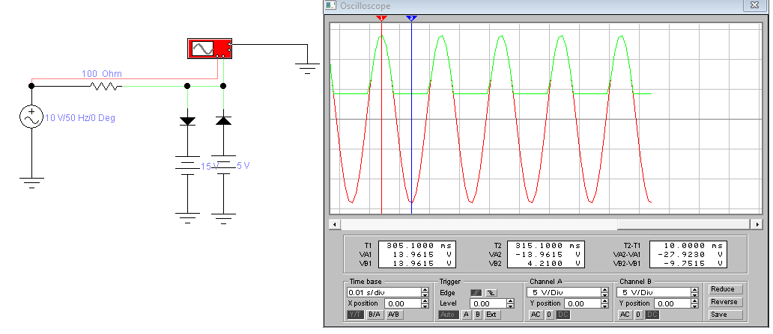

**Максимум вхідної напруги:** 13.9615 В

**Позитивний рівень обмеження напруги:** 13.9615 В

**Негативний рівнень обмеження напруги:** -13.9615 В

**3. Завдання**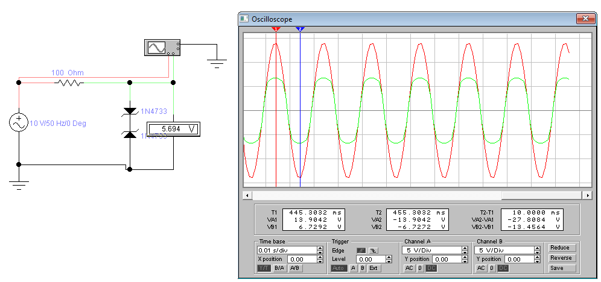

**Максимум вхідної напруги:** 13.9042 В

**Позитивний рівень обмеження напруги:** 13.9042 В

**Негативний рівнень обмеження напруги:** -13.9042 В

**4.** **Завдання**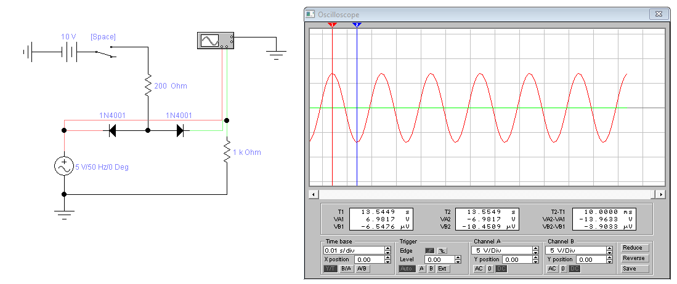

**Максимум вхідної напруги:** 6.9817 В

**Максимум вихідної напруги:** -6.9817*10-9 В

**5. Завдання**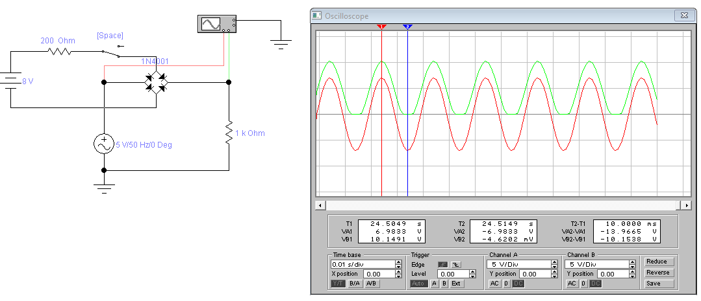

**Максимум вхідної напруги:** 6.9833 В

**Максимум вихідної напруги:** 10.1491

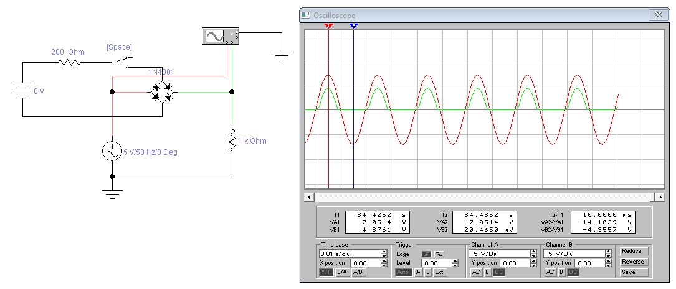

**Максимум вхідної напруги:** 7.9833 В

**Максимум вихідної напруги:** 4.3761 В

Висновок: В цій лабораторній роботі ми навчилися визначати струм у напівпровідникових діодах, та дослідили їх особливості.